INFO
POVINNÉ
PŘEDŠKOLNÍ VZDĚLÁVÁNÍ

KDY MUSÍTE DÍTĚ PŘIHLÁSIT
DO ŠKOLKY
Dítě, kterému je 5 let do 31. 8. 2022, musíte přihlásit!
KDE?
Ve školce, která je nejblíž Vašemu bydlišti:
- Najděte mateřskou školu v okolí a zajděte tam.
- Dostanete informace a žádost k přijetí dítěte.
- Nebo se zeptejte na obecním úřadě.
KDY?
- Zápisy probíhají od 2. května do 16. května 2022
- Dojděte do školky
CO VZÍT S SEBOU K ZÁPISU?
- vyplněnou žádost, kterou Vám dala mateřská škola
- rodný list dítěte
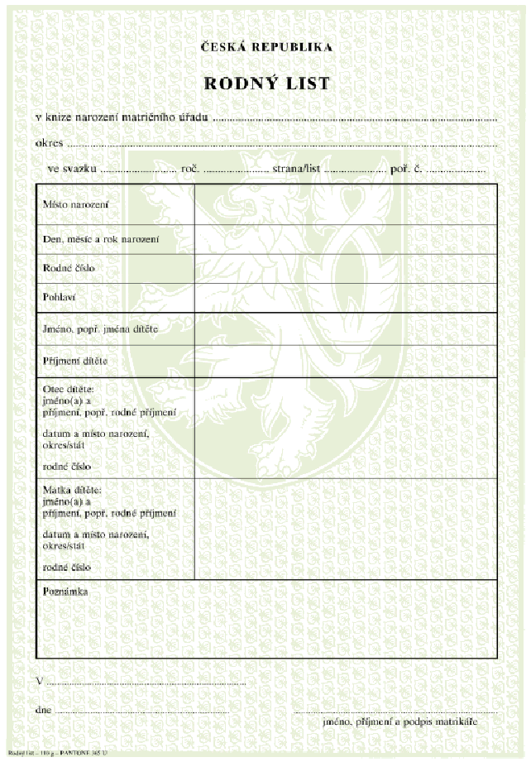
Dítě ve školce:
Od pondělí do pátku budete vodit dítě do školky.
Dítě musí být ve školce alespoň 4 hodiny denně.
Bude tam ZDARMA. Platit budete jen jídlo.
Do školky se chodí od 1. září 2022.

INFO
PŘEDŠKOLNÍ VZDĚLÁVÁNÍ
PRO DĚTI OD 3 DO 6 LET

OD KDY MŮŽE DÍTĚ CHODIT
DO ŠKOLKY
Do školky může chodit dítě, kterému je 3 a více let.
Alespoň 3 roky mu musí být do 31. 8. 2022.
DO JAKÉ ŠKOLKY JÍT?
- Jděte do školky, která je nejblíž Vašemu bydlišti.
- Najděte mateřskou školu v okolí a zajděte tam.
Dostanete informace a žádost k přijetí dítěte.
- Nebo se zeptejte na obecním úřadě.
Zápisy probíhají od 2. května do 16. května 2022
CO VZÍT S SEBOU K ZÁPISU?
- vyplněnou žádost, kterou Vám dala mateřská škola
- rodný list dítěte
- očkovací průkaz – dítě musí být očkované
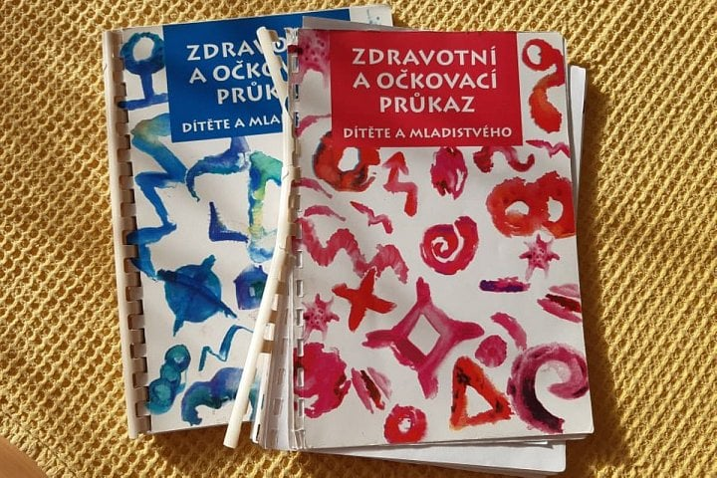
Dítě ve školce:
Po zápisu dostanete zprávu o přijetí dítěte do školky.
Do školky se chodí od 1. září 2022.
Od pondělí do pátku budete vodit dítě do školky.

